氣候變遷下的都市危機暨
氣候變遷教育座談會
活動簡章及報名須知
氣候變遷對民眾生活的影響層面既深且廣，需要透過國民教育深化氣候變遷的知識、建立正確的態度。臺北市政府環境保護局受行政院環保護署補助將於今年完成未來三年氣候變遷教育特色執行計畫，並將編製以中小學生為主要對象，具地方特色之氣候變遷之教材(案)。
考量臺北市特殊自然、人文、社經特色及都會型結構，教案與教材之設計將以臺北市於氣候變遷影響下，最迫切因應之議題如高溫熱浪、洪水旱災等為規劃方向，為收集環境教育民間團體、中小學教師、志義工、或相關科系學生對臺北市氣候變遷教育架構及市民最需建立的觀念與作為之意見，臺北市政府環境保護局將於104年8月中旬舉辦2場座談會，參加人數每場次以100人為限，歡迎各界熱心氣候變遷教育的教師、民間團體或一般民眾踴躍報名參加，集思廣益提供專業意見，期使臺北市氣候變遷教育特色執行計畫及教材(案)可供各級學校教師教學參考，以提升學生對氣候變遷與防災正確認知，並於日常生活中實踐低碳綠色生活方式，深植永續發展及愛護地球資源之觀念。
- 對象：歡迎關切氣候變遷教育環境教育民間團體、中小學教師、志義工、或相關科系學生踴躍參加，每場次以100人為限。
- 目的：
- 深化市民氣候變遷素養，探討本市在氣候變遷環境下，首應面對的減緩及調適課題，及一般民眾與國中小學童應瞭解之氣候變遷議題。
- 透過本座談會活動收集環境教育民間團體、中小學教師、志義工、或相關科系學生對臺北市氣候變遷教育策略與目標之意見，從中篩選適合未來國中、小教學之優質教材(案)。

- 指導單位：行政院環境保護署
主辦單位：臺北市政府環境保護局
- 時間：
第一場次：104年8月14日(五) 下午 2時至5時整
第二場次：104年8月17日(一) 下午 2時至5時整
- 地點：臺北市教師會館
臺北市中正區南海路15號B1
- 座談會議程：
時間 | 活動內容 | 講者/主持人
13:30~14:00 | 報到
14:00~14:10 | 計畫說明 | 亞太環境科技公司
14:10~14:50 | 氣候變遷調適與區域防災  -臺北市的防災課題 | 國家災害科技防救中心  陳永明 副研究員
14:50~15:30 | 區域氣候變遷與都市熱島效應 | 中央研究院  環境變遷研究中心  林傳堯 副研究員
15:30~15:50 | 中場休息
15:50~16:00 | 分組討論方式說明 | 亞太環境科技公司
16:00~16:40 | 分組討論議題一：國小學童需要建立的氣候變遷調適觀念與課程融入方式  分組討論議題二：國中學童需要建立的氣候變遷調適觀念與課程融入方式  分組討論議題三：一般社會大眾需要建立的氣候變遷調適觀念 | 臺北市立大學  地球環境暨生物資源學系洪志誠教授 主持
16:40~17:00 | 各組代表上台分享 | 臺北市立大學  地球環境暨生物資源學系洪志誠教授 主持
17:00~ | 散會

- 報名須知：
- 本活動一律採線上報名。請於104年8月12日前至報名網站(網址：https://goo.gl/yU9DeX)填寫相關報名資料，以利統計，本座談會免費報名。
- 聯絡資訊：亞太環境科技公司黃小姐，電話：02-22189099轉219或201。
- 全程參加者，可登錄環境教育時數三小時。
- 為響應節能減碳措施，請自備環保杯及儘量搭乘大眾運輸工具蒞臨會場。
- 交通資訊：
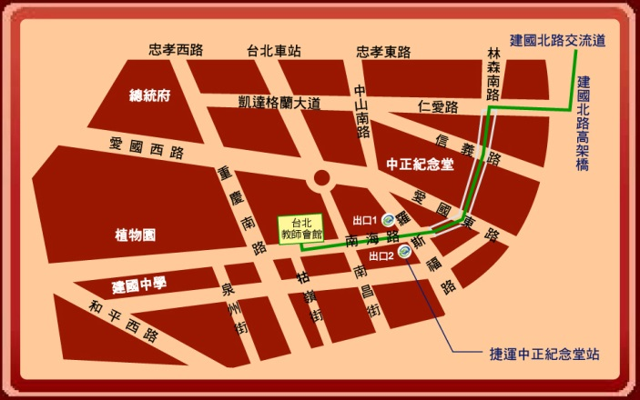

(一)捷運：中正紀念堂站1或 2號出口迴轉往南海路走路5分鐘到達
(二)公 車
【中正二分局站】: 0東、 3 、243、248、262、304、706。
【公賣局】【南昌路】站：5、38、204、227、235、241、243、244、532、630、662、663、706。
羅斯福路各線路公車：於南門市場前「中正紀念堂」站下車。

